PREDMET: Matematika UČITELJ/UČITELJICA: ________________
RAZRED: 2. DATUM: _______________________

Nastavna jedinica: Množenje brojem pet.

TIP SATA a) obrada c) provjeravanje
b) uvježbavanje i ponavljanje d) kombinirani sat.

CILJ NASTAVNE JEDINICE: Množiti brojem pet Cuisenaireovim štapićima.

ISHODI UČENJA:
Učenik/učenica će moći:
- množiti brojem pet Cuisenaireovim štapićima.

NASTAVNE METODE: OBLICI RADA:
a) usmenog izlaganja a) frontalni
b) razgovora b) individualni
c) čitanja i rada na tekstu c) rad u paru
d) demonstracije d) rad u skupini.
e) pisanja
f) crtanja
g) praktičnih radova.

NASTAVNA SREDSTVA I POMAGALA:
Cuisenaireovi štapići.
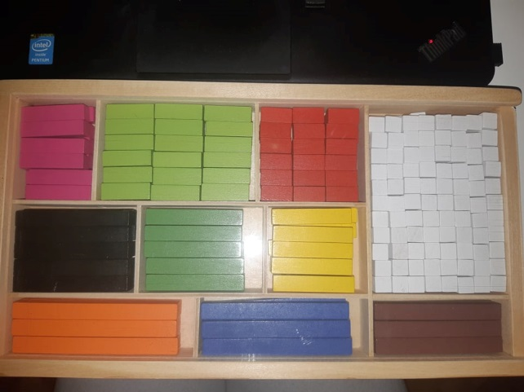

TIJEK AKTIVNOSTI
■ UVOD
Učenik/učenica ispred sebe ima Cuisenaireove štapiće (slika 1.).

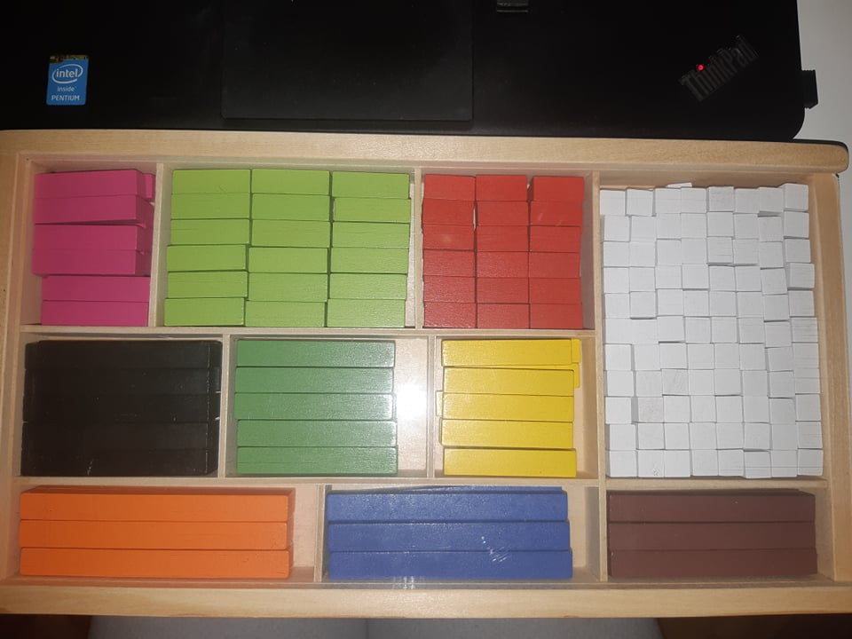

Slika 1.

Igramo se štapićima kako bismo ponovili vrijednosti svakog pojedinog štapića. Zadajem zadatke zbrajanja.

■ GLAVNI DIO

Danas ćemo naučiti množiti brojem pet. Najprije ponovimo što je to množenje.

Množenje je uzastopno zbrajanje istog broja.

Vidjet ćemo koliko je 2 ∙ 5. Učenik/učenica stavlja dvije petice.

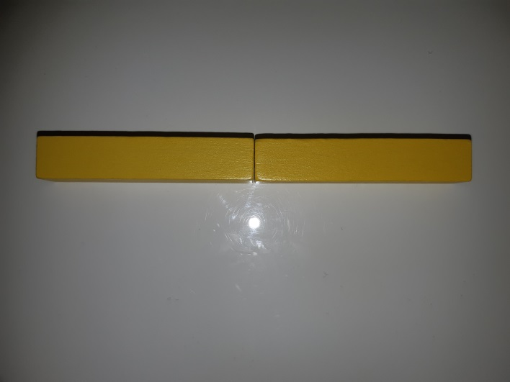

Slika 2.

Zaključuje da je 2 ∙ 5= 10.

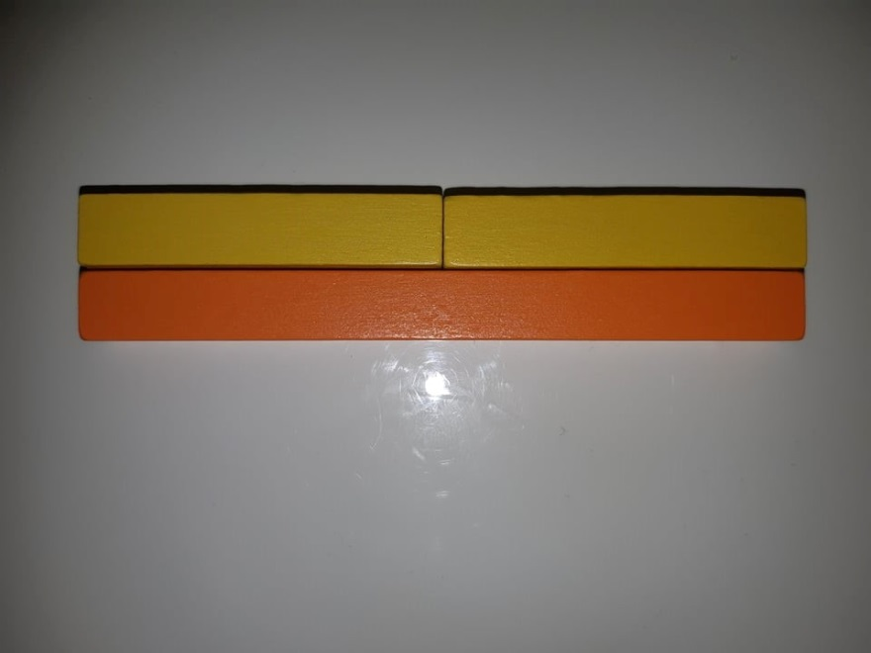
Slika 3.

Vježbamo i na drugim primjerima.
5 ∙ 5 = 25

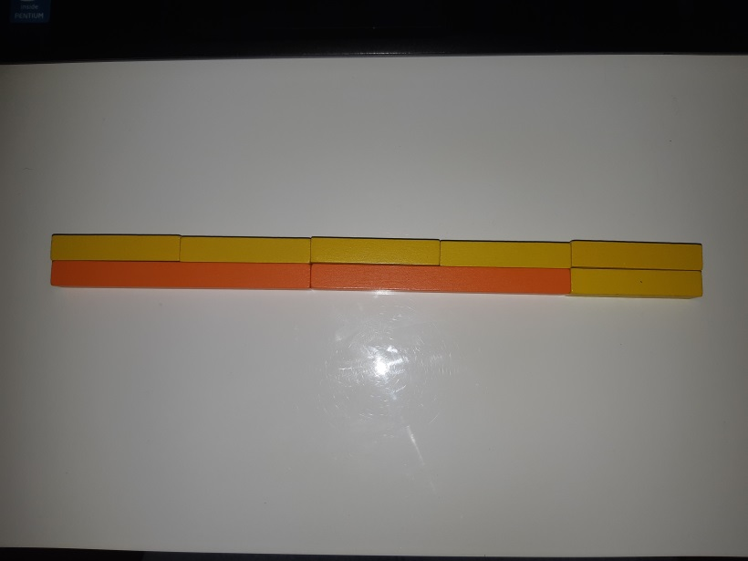
Slika 4.

7 ∙ 5 = 35

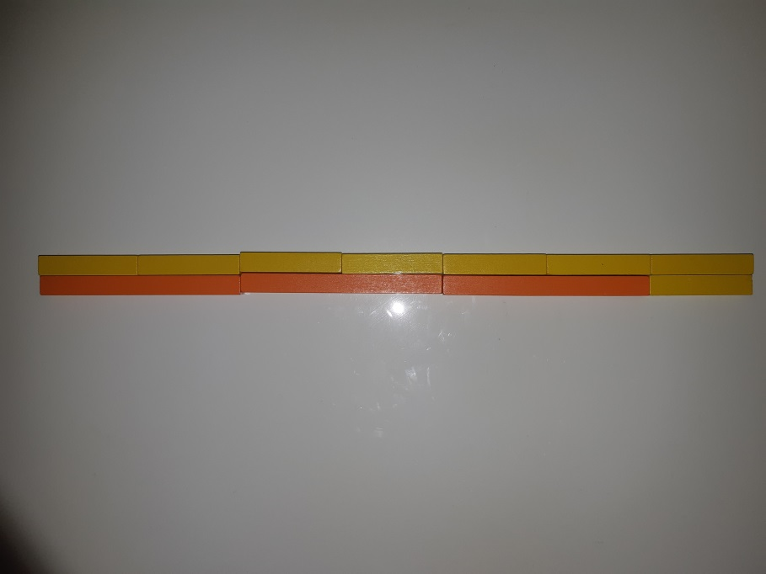
Slika 5.

9 ∙ 5 = 45

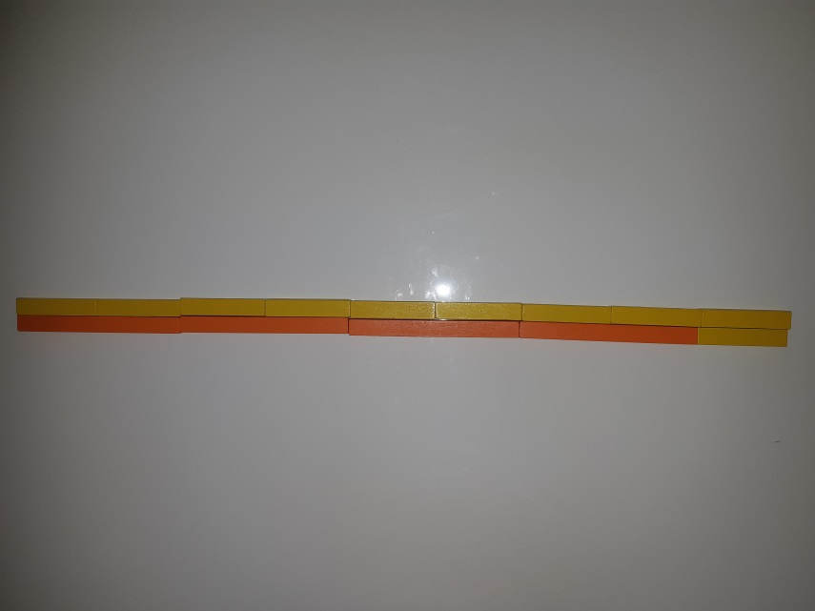
Slika 6.

■ ZAVRŠNI DIO
- Učeniku/učenici dajem napisane zadatke - množenje brojem pet.
- Učenik/učenica rješava zadatke štapićima i rješenja upisuje u bilježnicu.
- Kada završi, slijedi provjera rješenja.

